Отчёт по лабораторной работе №8
  - Шифр гаммирования
Амира Хакимова
Содержание

1. Цель работы
Освоить на практике применение режима однократного гаммирования на примере кодирования различных исходных текстов одним ключом.

2. Теоретические сведения

2.1 Шифр гаммирования
Гаммирование – это наложение (снятие) на открытые (зашифрованные) данные криптографической гаммы, т.е. последовательности элементов данных, вырабатываемых с помощью некоторого криптографического алгоритма, для получения зашифрованных (открытых) данных.
Принцип шифрования гаммированием заключается в генерации гаммы шифра с помощью датчика псевдослучайных чисел и наложении полученной гаммы шифра на открытые данные обратимым образом (например, используя операцию сложения по модулю 2). Процесс дешифрования сводится к повторной генерации гаммы шифра при известном ключе и наложении такой же гаммы на зашифрованные данные. Полученный зашифрованный текст является достаточно трудным для раскрытия в том случае, если гамма шифра не содержит повторяющихся битовых последовательностей и изменяется случайным образом для каждого шифруемого слова. Если период гаммы превышает длину всего зашифрованного текста и неизвестна никакая часть исходного текста, то шифр можно раскрыть только прямым перебором (подбором ключа). В этом случае криптостойкость определяется размером ключа.
Метод гаммирования становится бессильным, если известен фрагмент исходного текста и соответствующая ему шифрограмма. В этом случае простым вычитанием по модулю 2 получается отрезок псевдослучайной последовательности и по нему восстанавливается вся эта последовательность.
Метод гаммирования с обратной связью заключается в том, что для получения сегмента гаммы используется контрольная сумма определенного участка шифруемых данных. Например, если рассматривать гамму шифра как объединение непересекающихся множеств H(j), то процесс шифрования можно пердставить следующими шагами:
- Генерация сегмента гаммы H(1) и наложение его на соответствующий участок шифруемых данных.
- Подсчет контрольной суммы участка, соответствующего сегменту гаммы H(1).
- Генерация с учетом контрольной суммы уже зашифрованного участка данных следующего сегмента гамм H(2).
- Подсчет контрольной суммы участка данных, соответствующего сегменту данных H(2) и т.д.

2.2 Идея взлома
Шифротексты обеих телеграмм можно получить по формулам режима однократного гаммирования:
$$C_{1}=P_{1}⊕K$$
$$C_{2}=P_{2}⊕K$$
Открытый текст можно найти, зная шифротекст двух телеграмм, зашифрованных одним ключом. Для это оба равенства складываются по модулю 2. Тогда с учётом свойства операции XOR получаем:
$$C_{1}⊕C_{2}=P_{1}⊕K⊕P_{2}⊕K=P_{1}⊕P_{2}$$
Предположим, что одна из телеграмм является шаблоном — т.е. имеет текст фиксированный формат, в который вписываются значения полей. Допустим, что злоумышленнику этот формат известен. Тогда он получает достаточно много пар $C_{1}⊕C_{2}$ (известен вид обеих шифровок). Тогда зная $P_{1}$ имеем:
$$C_{1}⊕C_{2}⊕P_{1}=P_{1}⊕P_{2}⊕P_{1}=P_{2}$$
Таким образом, злоумышленник получает возможность определить те символы сообщения $P_{2}$, которые находятся на позициях известного шаблона сообщения $P_{1}$. В соответствии с логикой сообщения $P_{2}$, злоумышленник имеет реальный шанс узнать ещё некоторое количество символов сообщения $P_{2}$. Затем вновь используется равенство с подстановкой вместо $P_{1}$ полученных на предыдущем шаге новых символов сообщения $P_{2}$. И так далее. Действуя подобным образом, злоумышленник даже если не прочитает оба сообщения, то значительно уменьшит пространство их поиска.

3. Выполнение работы

3.1 Реализация взломщика, шифратора и дешифратора на Python
a = ord("а")
liters = [chr(i) for i in range(a, a + 32)]
a = ord("0")
for i in range(a, a+10):
liters.append(chr(i))
a = ord("А")
for i in range(1040, 1072):
liters.append(chr(i))
P1 = "КодофаяФраза1"
P2 = "Безопасность2"
def vzlom(P1, P2):
code = []
for i in range(len(P1)):
code.append(liters[(liters.index(P1[i]) + liters.index(P2[i])) % len(liters)])
print(code)
pr = "".join(code)
print(pr)
def shifr(P1, gamma):
dicts = {"а": 1, "б": 2, "в": 3, "г": 4, "д": 5, "е": 6, "ё": 7, "ж": 8, "з": 9, "и": 10, "й": 11, "к": 12, "л": 13,
"м": 14, "н": 15, "о": 16, "п": 17, "р": 18, "с": 19, "т": 20, "у": 21, "ф": 22, "х": 23, "ц": 24, "ч": 25,
"ш": 26, "щ": 27, "ъ": 28, "ы": 29, "ь": 30, "э": 31, "ю": 32, "я": 32, "А":33 , "Б": 34, "В": 35 , "Г":36,
"Д":37 , "Е":38 , "Ё":39 , "Ж":40 , "З":41, "И":42,"Й":43 , "К":44 , "Л":45 , "М":46 , "Н":47 , "О":48 ,
"П":49 , "Р":50 , "С":51 , "Т":52 , "У":53 , "Ф":54 , "Х":55 , "Ц":56 , "Ч":57 , "Ш":58,"Щ":59 , "Ъ":60 ,
"Ы":61 , "Ь":62 , "Э":63 , "Ю":64 , "Я":65 , "1":66 , "2":67 , "3":68 , "4":69 , "5":70 , "6":71 , "7": 72,
"8":73 , "9":74 , "0":75
}
dicts2 = {v: k for k, v in dicts.items()}
text = P1
digits_text = []
digits_gamma = []
for i in text:
digits_text.append(dicts[i])
print("Числа текста ", digits_text)
for i in gamma:
digits_gamma.append(dicts[i])
print("Числа гаммы ", digits_gamma)
digits_result = []
ch = 0
for i in text:
try:
a = dicts[i] + digits_gamma[ch]
except:
ch = 0
a = dicts[i] + digits_gamma[ch]
if a > 75:
a = a%75
print(a)
ch += 1
digits_result.append(a)
print("Числа шифротекста ", digits_result)
text_cr = ""
for i in digits_result:
text_cr += dicts2[i]
print("Шифротекст ", text_cr)
digits = []
for i in text_cr:
digits.append(dicts[i])
ch = 0
digits1 = []
for i in digits:
try:
a = i - digits_gamma[ch]
except:
ch = 0
a = i - digits_gamma[ch]
if a < 1:
a = 75 + a
digits1.append(a)
ch += 1
text_decr = ""
for i in digits1:
text_decr += dicts2[i]
print("Расшифрованный текст: ", text_decr)

3.2 Контрольный пример
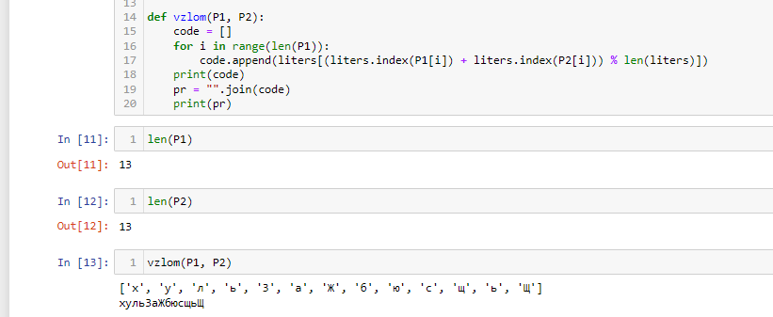
Работа алгоритма взлома ключа
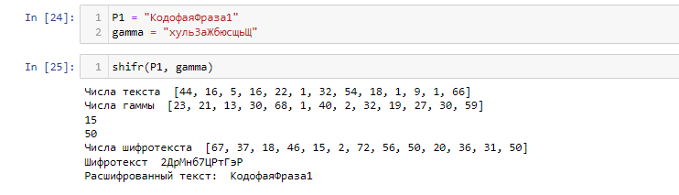
Работа алгоритма шифрования и дешивровки

4. Выводы
В ходе выполнения лабораторной работы было разработано приложение, позволяющее шифровать тексты в режиме однократного гаммирования.

Список литературы
- Шифрование методом гаммирования
- Режим гаммирования в блочном алгоритме шифрования

